Technologie de génie électrique - système ordiné
Cahier de charge
Présenté à Monsieur Guy Michel Lessard

olivier charron
07/12/2014

Table des matières
Table des matières 2
Introduction 4
Diagramme fonctionnel 5
Organigramme 6
Système d’alarme 6
Système de surveillance 7
Diagramme UML 8
Caractéristiques 8
Caractéristiques fonctionnelles 8
Caractéristiques électriques 9
Système d’alarme 9
Système de surveillance 9
Caractéristiques Mécaniques 9
Système d’alarme 9
Système de surveillance 9
Caractéristiques logicielles 9
Système d’alarme 9
Système de surveillance 10
Diagramme schématique 11
Système d’alarme 11
Système de surveillance 12
Liste de pièces 13
Système d’alarme 13
Système de surveillance 14
Liste de pièces avec évaluations de coût 15
Liste de raccords 18
Système d’alarme 18
Système de surveillance 21
Tableau des alimentations 24
Système de surveillance 24
Système d’alarme 24
Échéancier 25
Session automne 2014 25
Session d’hiver 2015 25
Conclusion 26

Introduction

Dans le cadre mon projet d’étude collégiale dans me technique de système ordiné, je concevrai un système d’alarme avec des caméras de sécurité pouvant être contrôlé. Depuis qu’il y a eu des phénomènes mystérieux autour de ma maison telle que du vandalisme de mes lumières de jardin et une fouille nocturne de la voiture, j’avais dans l’idée d’installer un système de caméra et d’alarme. Dans cet ordre d’idée, j’ai un penchant pour ce type de projet d’autant plus que la technologie des maisons intelligentes est de plus en plus populaire. De plus, étant un admirateur de la série de films Iron Man, j’ai toujours été impressionné et adorer la superbe maison avec un système de domotique à la fine pointe de la technologie. En ce sens, je ferai ce projet qui est un bel exemple de système d’alarme de haute technologie par l’entremise de certains constituants. Dans ce projet, j’ai également 2 nouveaux composants avec lesquels je travaillerai, soit un module d’écran tactile ainsi qu’un capteur d’empreinte. Ce projet utilisera 2 microcontrôleurs d’Atmel soit les Atmega328p tels que ceux utilisés sur les plaquettes Arduino Uno. Je désignerai ma propre plaquette qui comportera, dans un cas, assez d’entrées sorties pour les périphériques du système d’alarme et dans l’autre assez d’entrée sortie pour les servomoteurs servant à contrôler les caméras du système de surveillance. Le système de caméra sera muni de 2 caméras à vison nocturne monté sur une tourelle équipé de servomoteur pour en permettre leurs contrôles. Il y aura également un ordinateur sur lequel les bandes vidéos seront enregistrées et où il sera possible de voir en direct le visionnement en direct. Le contrôle des caméras sera permis grâce à un joystick qui sera connecté sur l’ordinateur qui enverra les données au microcontrôleur. Ce projet sera l’idéal en mettant mes connaissances à profit dans le but de concrétiser cette belle idée qui sera fort utile par après.

Diagramme fonctionnel
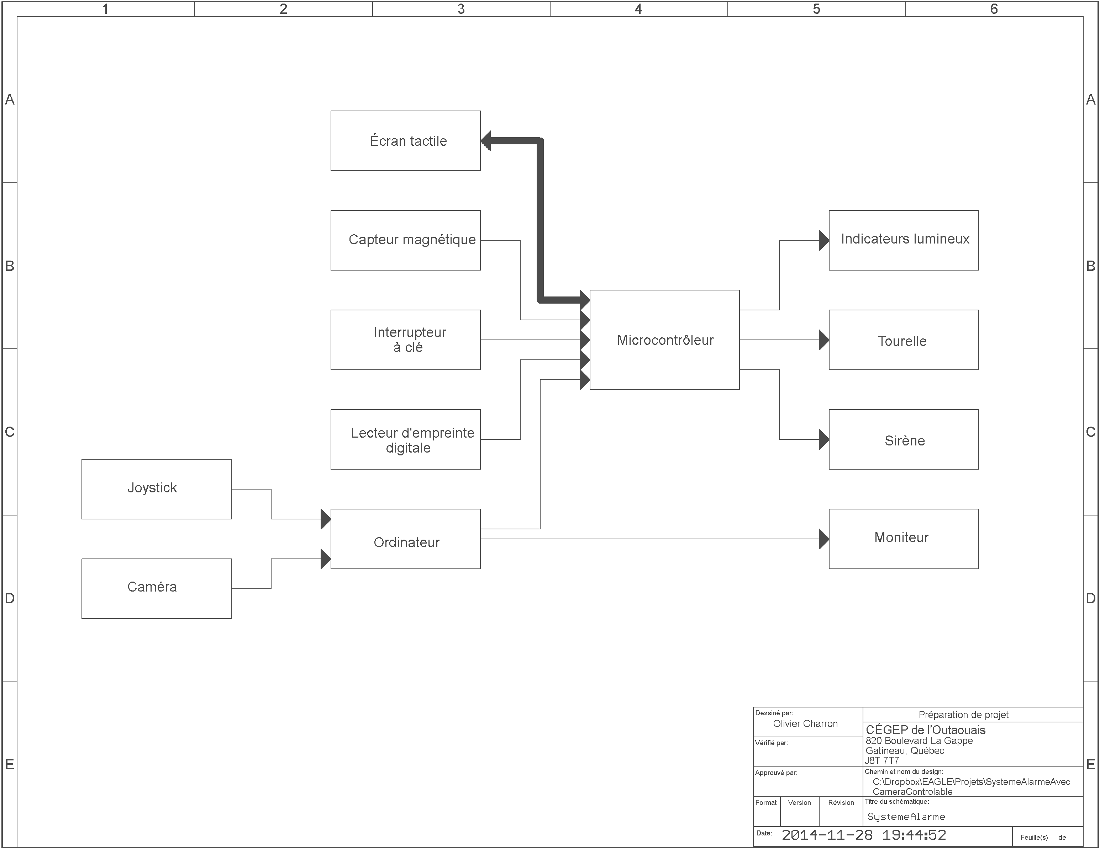

Organigramme

Système d’alarme
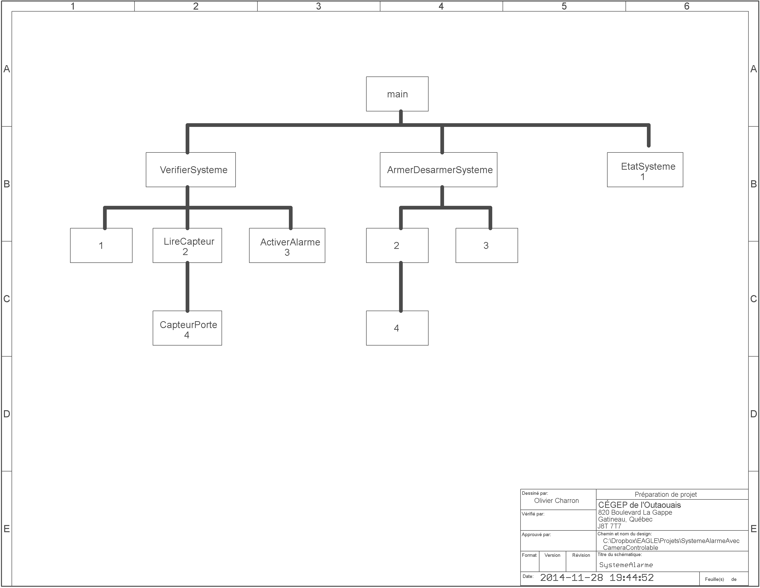

Système de surveillance
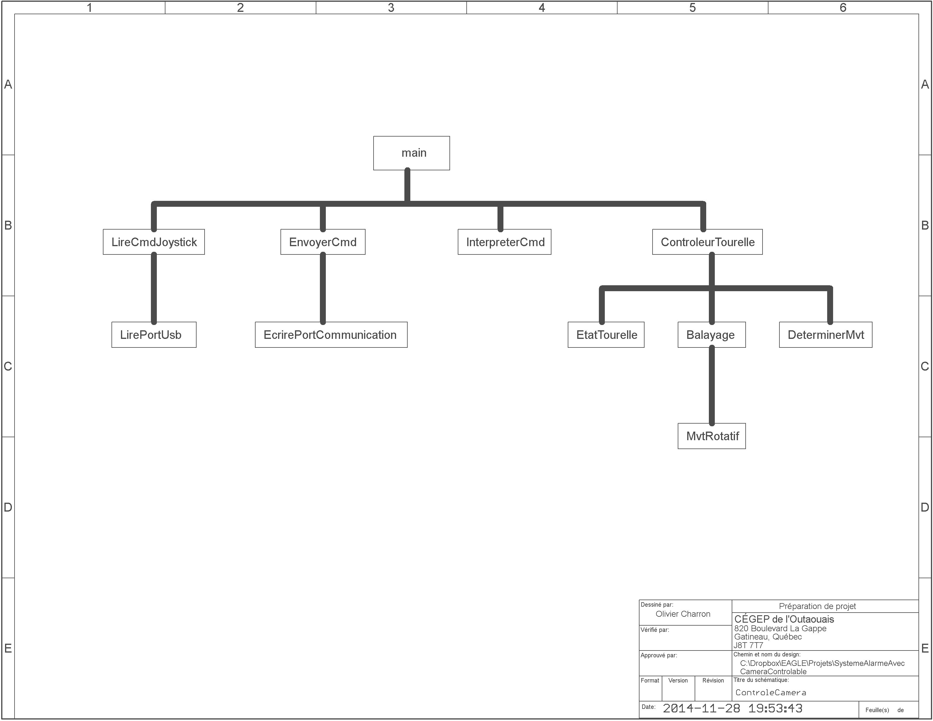

Diagramme UML


Caractéristiques

Caractéristiques fonctionnelles
En ce qui concerne la partie du système de surveillance, dans ce projet, il sera possible pour l’utilisateur de contrôler une caméra de surveillance à la fois avec l’image diffusée en temps réel sur l’ordinateur. Le maniement des caméras sera effectué à l’aide d’un joystick. L’utilisateur aura également le choix de 2 caméras à contrôler. Grâce à un adaptateur USB et un logiciel, les images des caméras de surveillance seront enregistrées sur l’ordinateur et le visionnement des bandes vidéos antérieures sera donc possible.

En ce a trait au système d’alarme, l’utilisateur devra entrer son numéro d’identifiant personnel sur l’écran tactile. Sur cet écran, il y aura également un bouton pour permettre le paramétrage de certaines choses tel que le mot de passe et la longueur de celui-ci. Pour un système d’une sécurité optimale, l’usager devra aussi entrer son empreinte digitale afin de désarmer le système. Lorsque le système est en alarme, l’empreinte digitale, le NIP ainsi qu’une clé de mise à zéro seront exigés pour réinitialiser le système. Il est équipé de 3 capteurs magnétiques pour des portes ou fenêtres.

Caractéristiques électriques

Système d’alarme
 | Courant maximal | Tension maximale
Écran tactile | 300 mA | 5,5V
Capteur d'empreinte digitale | 150mA | 6,0 V
Microcontrôleur Atmega328p | 400mA | 6,0V
Del | 20 mA | 5,0V
Total | 870ma | 6,0V

Système de surveillance
 | Courant maximal | Tension maximale
Servomoteur (4) | 8mA | 6,0 V
Microcontrôleur Atmega328p | 400mA | 6,0V
Total | 424 mA | 6,0V

Caractéristiques mécaniques

Système d’alarme
La partie du système d’alarme sera placé sur une planche de bois de 10’’ par 15’’. Sur celle-ci, on retrouve le capteur d’empreinte digitale qui sera fixée à l’aide languette de métal qui sera vissé dans la planche de bois. Il y aura également l’écran tactile qui y sera fixé. Par contre, étant donné que celui-ci comporte des broches au dessous, il devra être placé plus haut et il sera également vissé dans les orifices prévus à cet effet. Il y a aussi l’interrupteur à clé qui y sera fixé au travers de la plaquette.

Système de surveillance
Pour ce qui est de la partie du système de surveillance, il y aura une planche de bois de 8 ½ ‘’ par 11’’ sur laquelle on retrouvera les 2 tourelles de mes caméras ainsi que le circuit servant au contrôle. Le tout ne sera pas placé dans un boitier fermé, mais seulement sur une planche de bois.

Caractéristiques logicielles

Système d’alarme
Lorsque le système est armé, le programme vérifie les 3 interrupteurs magnétiques afin de voir s’il y a une intrusion. Il sera également prêt à recevoir le NIP. Lorsqu’il reçoit celui, il envoie un message sur l’écran tactile pour informer l’utilisateur de rentrer son NIP de nouveau ou d’entrer son empreinte digitale. Il affichera également sur l’écran tactile que le numéro d’identifiant est valide ou on. Par la suite, lorsque l’empreinte digitale est bonne, le système affichera sur l’écran tactile que celle-ci est bonne et que le système est désarmer. Le programme attend maintenant qu’il soit armé par le numéro d’identifiant personnel. Lorsque le système est armé et qu’il y a une intrusion, l’utilisateur a un délai de 20 secondes pour entrer son NIP et son empreinte digitaux pour désarmer le système. Dans le cas contraire, un indicateur lumineux sera allumé pour indiquer que le système est en alarme et un son retentira. Afin de désarmer le système, le programme attendra de recevoir un bon NIP, une bonne empreinte digitale ainsi que la mise à zéro faite par l’interrupteur à clé.

Système de surveillance
Le programme permettra à l’usager de contrôler des caméras de surveillance afin de les orienter dans la direction voulue à l’aide de joystick. Le programme devra donc lire les informations envoyées par le joystick à l’ordinateur et les envoyer au microcontrôleur qui bougera les servomoteurs pour le positionnement. Lorsque l’usager ne contrôle pas de caméras, celles-ci feront un balayage d’une zone.

Diagramme schématique

Système d’alarme

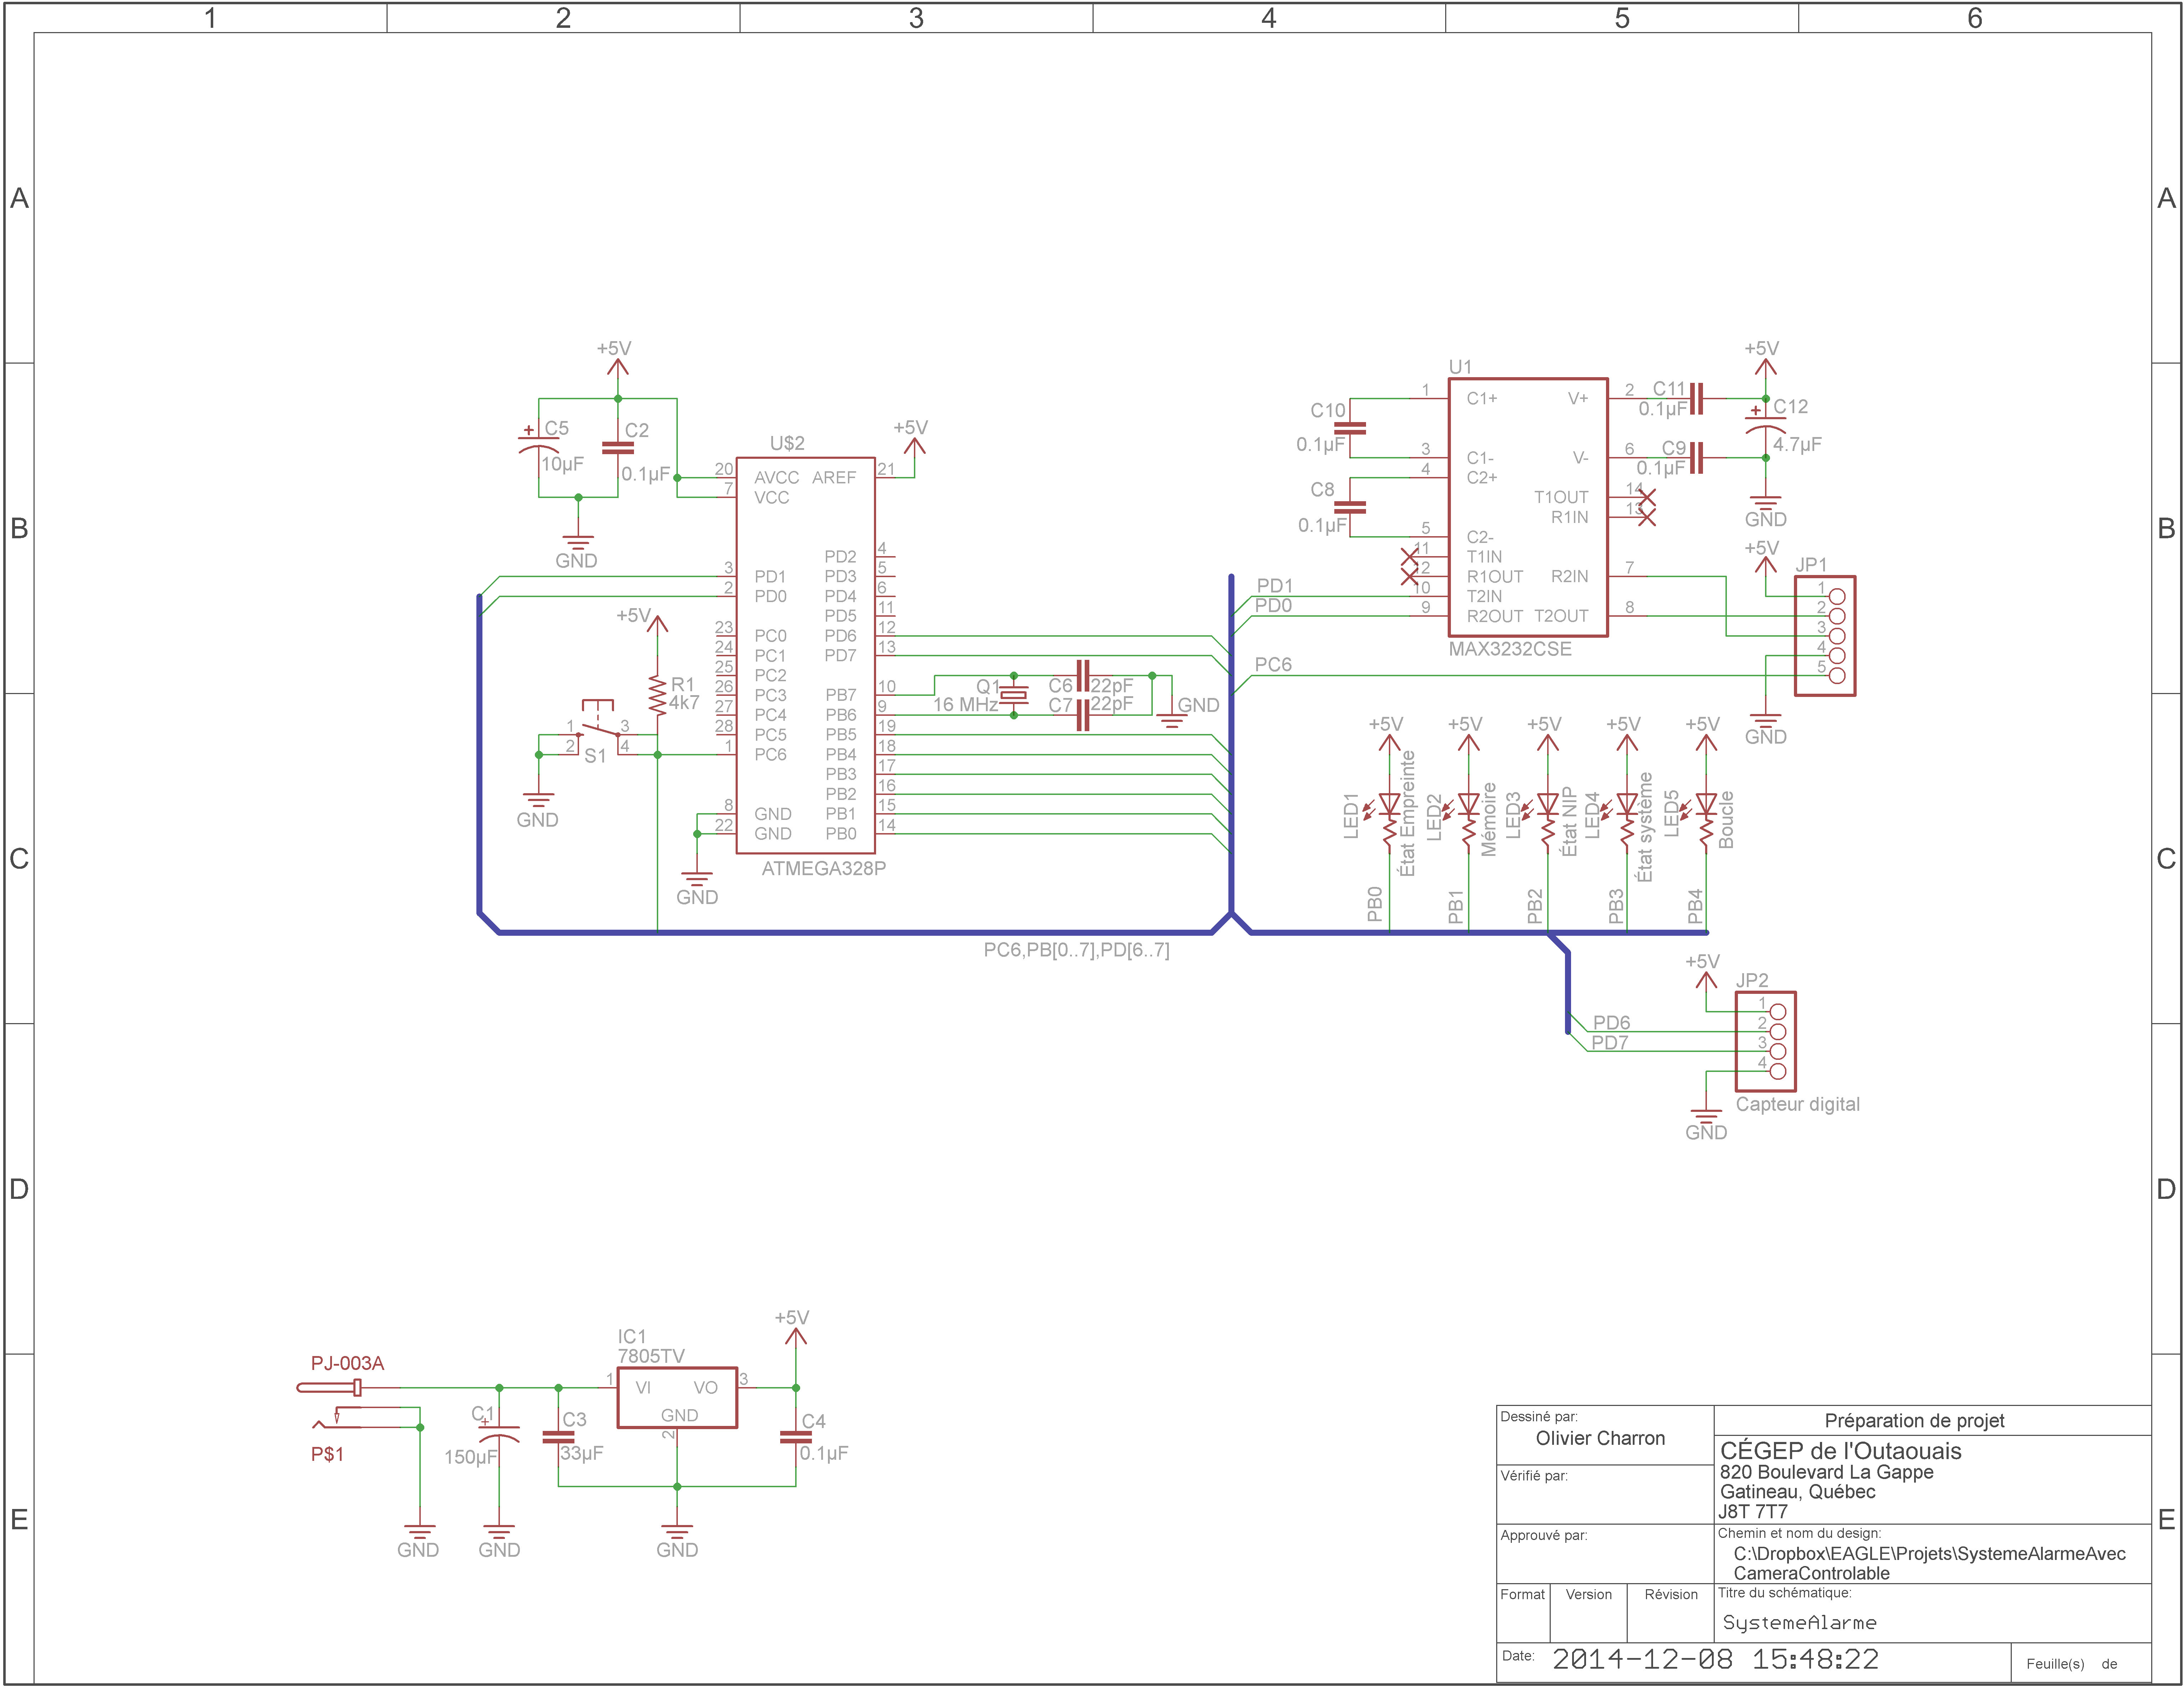

Système de surveillance
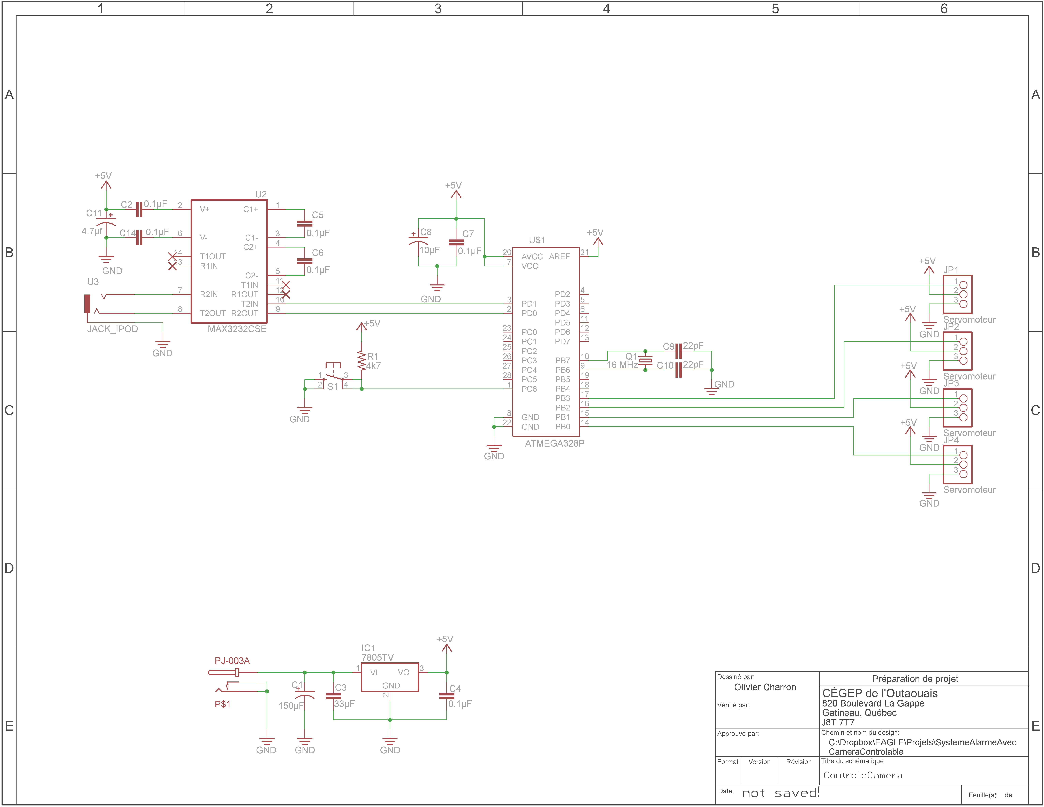

Liste de pièces

Système d’alarme
Code de référence | Valeur | Numéro de composant | Boitier | Description
C1 | 150µF | CPOL-USD/7343-31R | D/7343-31R | POLARIZED CAPACITOR, American symbol
C2 | 0.1µF | C-EUC1210 | C1210 | CAPACITOR, European symbol
C3 | 33µF | C-EUC0805 | C0805 | CAPACITOR, European symbol
C4 | 0.1µF | C-EUC0805 | C0805 | CAPACITOR, European symbol
C5 | 10µF | C-USC1206 | C1206 | CAPACITOR, American symbol
C6 | 22pF | C-EUC1210 | C1210 | CAPACITOR, European symbol
C7 | 22pF | C-EUC1210 | C1210 | CAPACITOR, European symbol
C9 | 0.1µF | C-EUC0805 | C0805 | CAPACITOR, European symbol
C12 | 0.1µF | C-EUC0805 | C0805 | CAPACITOR, European symbol
C13 | 0.1µF | C-EUC0805 | C0805 | CAPACITOR, European symbol
C15 | 0.1µF | C-EUC0805 | C0805 | CAPACITOR, European symbol
C17 | 4.7µF | C-USC0805 | C0805 | CAPACITOR, American symbol
FRAME1 |  | CARTOUCHE_TGÉ | CARTOUCHE | Cartouche de TGÉ
IC1 | 7805TV | 7805TV | TO220V | Positive VOLTAGE REGULATOR
JP1 |  | PINHD-1X5 | 1X05 | PIN HEADER
JP2 | Capteur digital | PINHD-1X4 | 1X04 | PIN HEADER
LED1 | État Empreinte | LED3MM | LED3MM | LED
LED2 | Mémoire | LED3MM | LED3MM | LED
LED3 | État NIP | LED3MM | LED3MM | LED
LED4 | État système | LED3MM | LED3MM | LED
LED5 | Boucle | LED3MM | LED3MM | LED
P$1 | PJ-003A | PJ-003A | PJ-003A-FP
Q1 | 16 MHz | CRYSTALHC49S | HC49/S | CRYSTAL
R2 | 4k7 | R-US_M1206 | M1206 | RESISTOR, American symbol
S2 |  | 10-XX | B3F-10XX | OMRON SWITCH
U$2 | ATMEGA328P | ATMEGA328P | DIL32
U1 | MAX3232CSE | MAX3232CSE | SO16 | True RS-232 Transceivers 3.0V to 5.5V, Low-Power

Système de surveillance
Part | Value | Device | Package | Description
C1 | 150µF | CPOL-USD/7343-31R | D/7343-31R | POLARIZED CAPACITOR, American symbol
C3 | 33µF | C-EUC0805 | C0805 | CAPACITOR, European symbol
C4 | 0.1µF | C-EUC0805 | C0805 | CAPACITOR, European symbol
C8 | 0.1µF | C-EUC0805 | C0805 | CAPACITOR, European symbol
C10 | 0.1µF | C-EUC0805 | C0805 | CAPACITOR, European symbol
C11 | 0.1µF | C-EUC0805 | C0805 | CAPACITOR, European symbol
C14 | 0.1µF | C-EUC0805 | C0805 | CAPACITOR, European symbol
C16 | 4.7µf | C-USC0805 | C0805 | CAPACITOR, American symbol
C18 | 22pF | C-EUC1210 | C1210 | CAPACITOR, European symbol
C19 | 22pF | C-EUC1210 | C1210 | CAPACITOR, European symbol
C20 | 0.1µF | C-EUC1210 | C1210 | CAPACITOR, European symbol
C21 | 10µF | C-USC1206 | C1206 | CAPACITOR, American symbol
FRAME1 |  | CARTOUCHE_TGÉ | CARTOUCHE | Cartouche de TGÉ:
IC1 | 7805TV | 7805TV | TO220V | Positive VOLTAGE REGULATOR
JP5 | Servomoteur | PINHD-1X3 | 1X03 | PIN HEADER
JP6 | Servomoteur | PINHD-1X3 | 1X03 | PIN HEADER
JP7 | Servomoteur | PINHD-1X3 | 1X03 | PIN HEADER
JP8 | Servomoteur | PINHD-1X3 | 1X03 | PIN HEADER
P$1 | PJ-003A | PJ-003A | PJ-003A-FP
Q2 | 16 MHz | CRYSTALHC49S | HC49/S | CRYSTAL
R3 | 4k7 | R-US_M1206 | M1206 | RESISTOR, American symbol
S1 |  | 10-XX | B3F-10XX | OMRON SWITCH
U$1 | ATMEGA328P | ATMEGA328P | DIL32
U2 | MAX3232CSE | MAX3232CSE | SO16 | True RS-232 Transceivers 3.0V to 5.5V, Low-Power
U3 | JACK_IPOD | JACK_IPOD | STEREO_3,5MM

Liste de pièces avec évaluations de coût

Code de référence | Numéro de composant | Boitier | Description | Fournisseur | Temps de livraison | Quantité | Prix unitaire | Sous-total
C1 | CPOL-USD/7343-31R | D/7343-31R | POLARIZED CAPACITOR, American symbol | Samsung Electro-Mechanics America, Inc | 3-5 jours | 1 | 0,00716 | 0,00716
C2 | C-EUC1210 | C1210 | CAPACITOR, European symbol | Samsung Electro-Mechanics America, Inc | 3-5 jours | 1 | 0,00716 | 0,00716
C3 | C-EUC0805 | C0805 | CAPACITOR, European symbol | Samsung Electro-Mechanics America, Inc | 3-5 jours | 1 | 0,00716 | 0,00716
C4 | C-EUC0805 | C0805 | CAPACITOR, European symbol | Samsung Electro-Mechanics America, Inc | 3-5 jours | 1 | 0,00716 | 0,00716
C5 | C-USC1206 | C1206 | CAPACITOR, American symbol | Samsung Electro-Mechanics America, Inc | 3-5 jours | 1 | 0,00716 | 0,00716
C6 | C-EUC1210 | C1210 | CAPACITOR, European symbol | Samsung Electro-Mechanics America, Inc | 3-5 jours | 1 | 0,00716 | 0,00716
C7 | C-EUC1210 | C1210 | CAPACITOR, European symbol | Samsung Electro-Mechanics America, Inc | 3-5 jours | 1 | 0,00716 | 0,00716
C8 | C-EUC0805 | C0805 | CAPACITOR, European symbol | Samsung Electro-Mechanics America, Inc | 3-5 jours | 1 | 0,00716 | 0,00716
C9 | C-EUC0805 | C0805 | CAPACITOR, European symbol | Samsung Electro-Mechanics America, Inc | 3-5 jours | 1 | 0,00716 | 0,00716
C10 | C-EUC0805 | C0805 | CAPACITOR, European symbol | Samsung Electro-Mechanics America, Inc | 3-5 jours | 1 | 0,00716 | 0,00716
C11 | C-EUC0805 | C0805 | CAPACITOR, European symbol | Samsung Electro-Mechanics America, Inc | 3-5 jours | 1 | 0,00716 | 0,00716
C12 | C-EUC0805 | C0805 | CAPACITOR, European symbol | Samsung Electro-Mechanics America, Inc | 3-5 jours | 1 | 0,00716 | 0,00716
C13 | C-EUC0805 | C0805 | CAPACITOR, European symbol | Samsung Electro-Mechanics America, Inc | 3-5 jours | 1 | 0,00716 | 0,00716
C14 | C-EUC0805 | C0805 | CAPACITOR, European symbol | Samsung Electro-Mechanics America, Inc | 3-5 jours | 1 | 0,00716 | 0,00716
C15 | C-EUC0805 | C0805 | CAPACITOR, European symbol | Samsung Electro-Mechanics America, Inc | 3-5 jours | 1 | 0,00716 | 0,00716
FRAME1 | CARTOUCHE_TGÉ | CARTOUCHE | Cartouche de TGÉ | Aucun |  | ---- | ---- | ----
IC1 | 7805TV | TO220V | Positive VOLTAGE REGULATOR | Micro Commercial Co | 3-5 jours | 1 | 0,29 | 0,29
JP1 | PINHD-1X5 | 1X05 | PIN HEADER | 3M | 3-5 jours | 1 | 1,97 | 1,97
JP2 | PINHD-1X5 | 1X05 | PIN HEADER | 3M | 3-5 jours | 1 | 1,97 | 1,97
JP3 | PINHD-1X5 | 1X05 | PIN HEADER | 3M | 3-5 jours | 1 | 1,97 | 1,97
JP4 | PINHD-1X5 | 1X05 | PIN HEADER | 3M | 3-5 jours | 1 | 1,97 | 1,97
JP5 | PINHD-1X3 | 1X03 | PIN HEADER | 3M | 3-5 jours | 1 | 1,97 | 1,97
JP6 | PINHD-1X3 | 1X03 | PIN HEADER | 3M | 3-5 jours | 1 | 1,97 | 1,97
JP7 | PINHD-1X3 | 1X03 | PIN HEADER | 3M | 3-5 jours | 1 | 1,97 | 1,97
JP8 | PINHD-1X3 | 1X03 | PIN HEADER | 3M | 3-5 jours | 1 | 1,97 | 1,97
LED1 | LED3MM | LED3MM | LED | led-tech | 3-5 jours | 1 | 0,1 | 0,1
LED2 | LED3MM | LED3MM | LED | led-tech | 3-5 jours | 1 | 0,1 | 0,1
LED3 | LED3MM | LED3MM | LED | led-tech | 3-5 jours | 1 | 0,1 | 0,1
LED4 | LED3MM | LED3MM | LED | led-tech | 3-5 jours | 1 | 0,1 | 0,1
LED5 | LED3MM | LED3MM | LED | led-tech | 3-5 jours | 1 | 0,1 | 0,1
P$1 | PJ-003A | PJ-003A-FP |  | CUI Inc | 3-5 jours | 1 | 0,39 | 0,39
Q1 | CRYSTALHC49S | HC49/S | CRYSTAL | ECS Inc | 3-5 jours | 1 | 0,98 | 0,98
R1 | R-US_M1206 | M1206 | RESISTOR, American symbol | Panasonic Electronic Components | 3-5 jours | 1 | 0,004 | 0,004
R2 | R-US_M1206 | M1206 | RESISTOR, American symbol | Panasonic Electronic Components | 3-5 jours | 1 | 0,004 | 0,004
S2 | 10-XX | B3F-10XX | OMRON SWITCH | Omron | 3-5 jours | 1 | 0,288 | 0,288
U$1 | ATMEGA328P | DIL32 |  | Atmel | 3-5 jours | 1 | 4,53 | 4,53
U$2 | ATMEGA328P | DIL32 |  | Atmel | 3-5 jours | 1 | 4,53 | 4,53
U1 | MAX3232CSE | SO16 | True RS-232 Transceivers 3.0V to 5.5V, Low-Power | Maxim Integrated | 3-5 jours | 1 | 1,95 | 1,95
U2 | MAX3232CSE | SO16 | True RS-232 Transceivers 3.0V to 5.5V, Low-Power | Maxim Integrated | 3-5 jours | 1 | 1,95 | 1,95
U3 |  |  | Écran tactile | 4D system | 3-5 jours | 1 | 215 | 215
U4 |  |  | Capteur d'empreinte digitale | robotshop | 3-5 jours | 1 | 50 | 50
SR1 |  |  | Servo moteur | robotshop | 3-5 jours | 4 | 20 | 80
CM1 |  |  | Caméra de surveillance | Lorex | 3-5 jours | 1 | 100 | 100
JS1 |  |  | Joystick | Logitech | 3-5 jours | 1 | 30 | 30
S3, S4, S5 |  |  | Capteur magnétique SPST | Littelfuse Inc | 3-5 jours | 3 | 2,97 | 8,91
Total |  |  |  |  |  |  |  | 515,1934

Liste de raccords

Système d’alarme
Liste de raccords
Exporter à partir de SystemeAlarme.sch le 2014-12-07 20:53:35
EAGLE Version 6.5.0 Copyright © 1988-2013 CadSoft
Nœud | Code de référence | Pad | Broche | Feuille
+5V | C15 | 1 | 1 | 1
 | C17 | 1 | 1 | 1
 | C2 | 2 | 2 | 1
 | C4 | 1 | 1 | 1
 | C5 | 1 | 1 | 1
 | IC1 | 3 | VO | 1
 | JP1 | 1 | 1 | 1
 | JP2 | 1 | 1 | 1
 | LED1 | A | A | 1
 | LED2 | A | A | 1
 | LED3 | A | A | 1
 | LED4 | A | A | 1
 | LED5 | A | A | 1
 | R2 | 1 | 1 | 1
 | U$2 | 20 | AVCC | 1
 | U$2 | 21 | AREF | 1
 | U$2 | 7 | VCC | 1
GND | C1 | - | - | 1
 | C17 | 2 | 2 | 1
 | C3 | 2 | 2 | 1
 | C4 | 2 | 2 | 1
 | C6 | 1 | 1 | 1
 | C7 | 1 | 1 | 1
 | C9 | 2 | 2 | 1
 | IC1 | 2 | GND | 1
 | JP1 | 4 | 4 | 1
 | P$1 | P$2 | GND | 1
 | P$1 | P$3 | GND | 1
 | S2 | 1 | S | 1
 | S2 | 2 | S1 | 1
 | U$2 | 22 | GND | 1
 | U$2 | 8 | GND | 1
 | U1 | 15 | GND | *
N$1 | C1 | + | + | 1
 | C3 | 1 | 1 | 1
 | IC1 | 1 | VI | 1
 | P$1 | P$1 | #NOM? | 1
N$6 | C12 | 1 | 1 | 1
 | U1 | 1 | C1+ | 1
N$7 | C12 | 2 | 2 | 1
 | U1 | 3 | C1- | 1
N$8 | C13 | 1 | 1 | 1
 | U1 | 4 | C2+ | 1
N$9 | C13 | 2 | 2 | 1
 | U1 | 5 | C2- | 1
N$10 | C9 | 1 | 1 | 1
 | U1 | 6 | V- | 1
N$11 | C15 | 2 | 2 | 1
 | U1 | 2 | V+ | 1
N$12 | JP1 | 3 | 3 | 1
 | U1 | 7 | R2IN | 1
N$20 | JP1 | 2 | 2 | 1
 | U1 | 8 | T2OUT | 1
N$22 | C2 | 1 | 1 | 1
 | C5 | 2 | 2 | 1
N$25 | C6 | 2 | 2 | 1
 | Q1 | 1 | 1 | 1
 | U$2 | 10 | PB7 | 1
N$26 | C7 | 2 | 2 | 1
 | Q1 | 2 | 2 | 1
 | U$2 | 9 | PB6 | 1
PB0 | LED1 | K | C | 1
 | U$2 | 14 | PB0 | 1
PB1 | LED2 | K | C | 1
 | U$2 | 15 | PB1 | 1
PB2 | LED3 | K | C | 1
 | U$2 | 16 | PB2 | 1
PB3 | LED4 | K | C | 1
 | U$2 | 17 | PB3 | 1
PB4 | LED5 | K | C | 1
 | U$2 | 18 | PB4 | 1
PB5 | U$2 | 19 | PB5 | 1
PC6 | R2 | 2 | 2 | 1
 | S2 | 3 | P | 1
 | S2 | 4 | P1 | 1
 | U$2 | 1 | PC6 | 1
PD0 | U$2 | 2 | PD0 | 1
 | U1 | 9 | R2OUT | 1
PD1 | U$2 | 3 | PD1 | 1
 | U1 | 10 | T2IN | 1
PD6 | JP2 | 2 | 2 | 1
 | U$2 | 12 | PD6 | 1
PD7 | JP2 | 3 | 3 | 1
 | U$2 | 13 | PD7 | 1

Système de surveillance
Liste de raccords
Exporter à partie de ControleCamera.sch le 2014-12-07 20:51:38
EAGLE Version 6.5.0 Copyright © 1988-2013 CadSoft
Nœud | Code de référence | Pad | Broche | Feuille
+5V | C16 | 1 | 1 | 1
 | C20 | 2 | 2 | 1
 | C21 | 1 | 1 | 1
 | C4 | 1 | 1 | 1
 | C8 | 2 | 2 | 1
 | IC1 | 3 | VO | 1
 | JP5 | 2 | 2 | 1
 | JP6 | 2 | 2 | 1
 | JP7 | 2 | 2 | 1
 | JP8 | 2 | 2 | 1
 | R3 | 1 | 1 | 1
 | U$1 | 20 | AVCC | 1
 | U$1 | 21 | AREF | 1
 | U$1 | 7 | VCC | 1
GND | C1 | - | - | 1
 | C14 | 1 | 1 | 1
 | C16 | 2 | 2 | 1
 | C18 | 1 | 1 | 1
 | C19 | 1 | 1 | 1
 | C3 | 2 | 2 | 1
 | C4 | 2 | 2 | 1
 | IC1 | 2 | GND | 1
 | JP5 | 3 | 3 | 1
 | JP6 | 3 | 3 | 1
 | JP7 | 3 | 3 | 1
 | JP8 | 3 | 3 | 1
 | P$1 | P$2 | GND | 1
 | P$1 | P$3 | GND | 1
 | S1 | 1 | S | 1
 | S1 | 2 | S1 | 1
 | U$1 | 22 | GND | 1
 | U$1 | 8 | GND | 1
 | U2 | 15 | GND | *
 | U3 | P$1 | REF | 1
N$1 | C1 | + | + | 1
 | C3 | 1 | 1 | 1
 | IC1 | 1 | VI | 1
 | P$1 | P$1 | #NOM? | 1
N$2 | C11 | 1 | 1 | 1
 | U2 | 1 | C1+ | 1
N$3 | C11 | 2 | 2 | 1
 | U2 | 3 | C1- | 1
N$4 | C10 | 1 | 1 | 1
 | U2 | 4 | C2+ | 1
N$5 | C10 | 2 | 2 | 1
 | U2 | 5 | C2- | 1
N$13 | C18 | 2 | 2 | 1
 | Q2 | 1 | 1 | 1
 | U$1 | 10 | PB7 | 1
N$14 | C8 | 1 | 1 | 1
 | U2 | 2 | V+ | 1
N$15 | C14 | 2 | 2 | 1
 | U2 | 6 | V- | 1
N$17 | U2 | 7 | R2IN | 1
 | U3 | P$2 | P$2 | 1
N$18 | U2 | 8 | T2OUT | 1
 | U3 | P$3 | P$3 | 1
N$19 | C19 | 2 | 2 | 1
 | Q2 | 2 | 2 | 1
 | U$1 | 9 | PB6 | 1
N$21 | R3 | 2 | 2 | 1
 | S1 | 3 | P | 1
 | S1 | 4 | P1 | 1
 | U$1 | 1 | PC6 | 1
N$22 | C20 | 1 | 1 | 1
 | C21 | 2 | 2 | 1
N$23 | U$1 | 2 | PD0 | 1
 | U2 | 9 | R2OUT | 1
N$24 | U$1 | 3 | PD1 | 1
 | U2 | 10 | T2IN | 1
N$27 | JP5 | 1 | 1 | 1
 | U$1 | 17 | PB3 | 1
N$28 | JP7 | 1 | 1 | 1
 | U$1 | 16 | PB2 | 1
N$29 | JP8 | 1 | 1 | 1
 | U$1 | 15 | PB1 | 1
N$30 | JP6 | 1 | 1 | 1
 | U$1 | 14 | PB0 | 1

Tableau des alimentations

Système de surveillance
Tableau d'alimentation
C.I. | Vcc +5V | Masse | C(µF)
U1 | 7,20,21 | 8,22 | 0,1
U2 | 16 | 15 | 0,1

Système d’alarme
Tableau d'alimentation
C.I. | Vcc +5V | Masse | C(µF)
U1 | 7,20,21 | 8,22 | 0,1
U2 | 16 | 15 | 0,1

Tableau de connecteur

Système d’alarme
Tableau de connecteur
Code de référence | Nom du connecteur | Signal
JP1 | Communication Ecran Tactile | 5V
 |  | Rx
 |  | Tx
 |  | GND
 |  | RST
JP2 | Capteur d'empreinte digitale | 5V
 |  | Rx
 |  | Tx
 |  | GND

Système de surveillance
Tableau de connecteur
Code de référence | Nom du connecteur | Signal
JP1 | Connecteur pour servomoteur | 5V
 |  | GND
 |  | PWM
JP2 | Connecteur pour servomoteur | 5V
 |  | GND
 |  | PWM
JP3 | Connecteur pour servomoteur | 5V
 |  | GND
 |  | PWM
JP4 | Connecteur pour servomoteur | 5V
 |  | GND
 |  | PWM

Tableau des codes de références

Système d’alarme

Tableau des codes de références
Derniers codes utilisées
C12 | Q1 | U2 | Q1 | IC1 | R1 | S1 | JP2 | LED5
Code retiré

Système de surveillance

Tableau des codes de références
Derniers codes utilisées
S1 | R1 | Q1 | U2 | IC1 | C11 | JP4
Code retiré

Échéancier

Session automne 2014
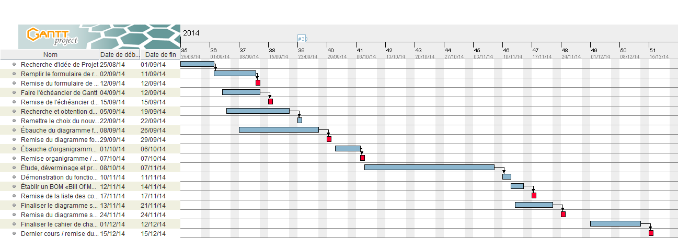

Session d’hiver 2015
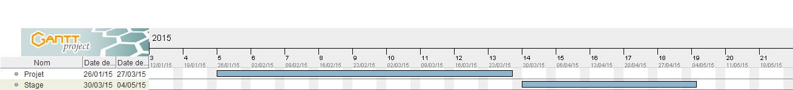

Conclusion

Pour conclure, dans ce projet, je mettrai en application plusieurs connaissances qui me permettront de voir tout ce que j’ai appris au cours de ces 3 années. De plus, j’utiliserai divers composants nouveaux et très intéressants ce que mettra également ma capacité à trouver des problèmes en utilisation. Étant donné que je concevrai un PCB, cela me permettra de mettre en application des connaissances pratiques, mais également aussi très techniques. Or, avec la complexité de mon projet, je devrai être judicieux dans l’utilisation de mon temps ce qui me mettra dans un contexte de milieu de travail où le temps est restreint. Dans ce projet, j’aurai également une partie de programmation importante ce qui me forcera à m’exercer. Le sens de la rigueur et de l’autonomie sera aussi très utile dans ce projet où je serai laissé seul pour la réalisation et conception de celui-ci. Somme toute, je crois que ce projet est réalisable, dans la mesure où je serai assidu étant donné de l’ampleur du projet et qu’il se compose en 2 partie soit le système d’alarme et le système de surveillance.

